РУКОВОДСТВО ПО ЭКСПЛУАТАЦИИ

Нейтральный модуль

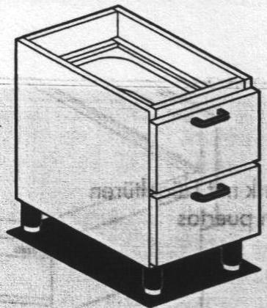

М-4

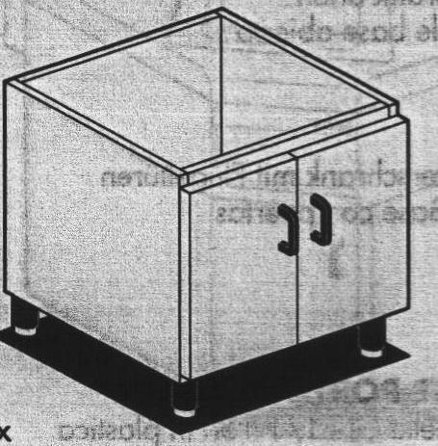

М-6

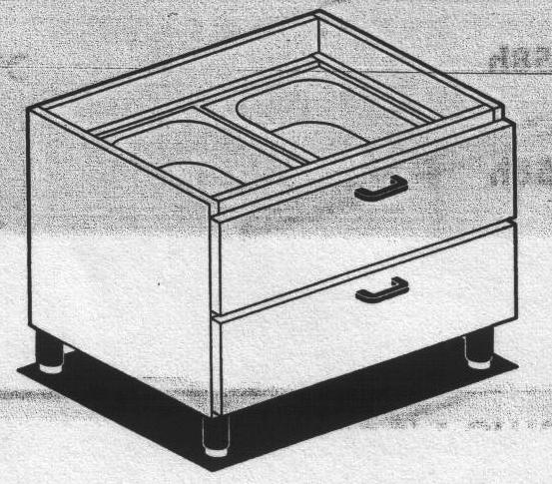

М-8

ВНИМАТЕЛЬНО изучите данное руководство и храните его в доступном месте

СОДЕРЖАНИЕ

1. ВВЕДЕНИЕ | 3
2. НАЗНАЧЕНИЕ | 3
3. ТЕХНИЧЕСКИЕ ХАРАКТЕРИСТИКИ | 3
4. КОМПЛЕКТАЦИЯ | 3
8. ГАРАНТИЙНЫЕ ОБЯЗАТЕЛЬСТВА | 3
9. КОНТАКТНАЯ ИНФОРМАЦИЯ | 4

1.ВВЕДЕНИЕ
УВАЖАЕМЫЕ ГОСПОДА!
Вы приобрели профессиональное оборудование. Прежде чем Вы приступите к работе с ним, обязательно ознакомьтесь с настоящим руководством.
.

НАЗНАЧЕНИЕ
Нейтральный модуль предназначен для установки технологического оборудования.

ТЕХНИЧЕСКИЕ ХАРАКТЕРИСТИКИ

Модель | М-4 | М-6 | М-8
Габаритные размеры, ШхГхВ, см | 40х53,5х58 | 60х53,5х58 | 80х53,5х58
Вес, кг | 15 | 19 | 22

4.КОМПЛЕКТАЦИЯ

НАИМЕНОВАНИЕ | КОЛИЧЕСТВО (шт.)
Руководство | 1
Нейтральный модуль | 1

Гарантийные обязательства

Фирма-поставщик оборудования гарантирует надежное качество изделия при условии соблюдения технических и эксплуатационных требований, изложенных в настоящей инструкции по установке и эксплуатации.
Гарантия на оборудование действует в течение 1 года.
Заводские дефекты в течение гарантийного срока устраняются бесплатно специалистами службы сервиса тел. (495) 580-75-59. Ремонт оборудования проводится в сервисном центре компании «Клён» - ООО «Клен-сервис». По согласованию с ООО «Клен-сервис» гарантийный ремонт может, производится другими сервисными центрами, имеющие соответствующие разрешительные документы на выполнение ремонта.
Не гарантийный ремонт производится по расценкам сервисного центра.
Условия гарантии указаны в гарантийном талоне.
Изготовитель не несет ответственности за неисправности оборудования, возникшие по вине пользователя.

10. СЕРТИФИКАТ СООТВЕТСТВИЯ
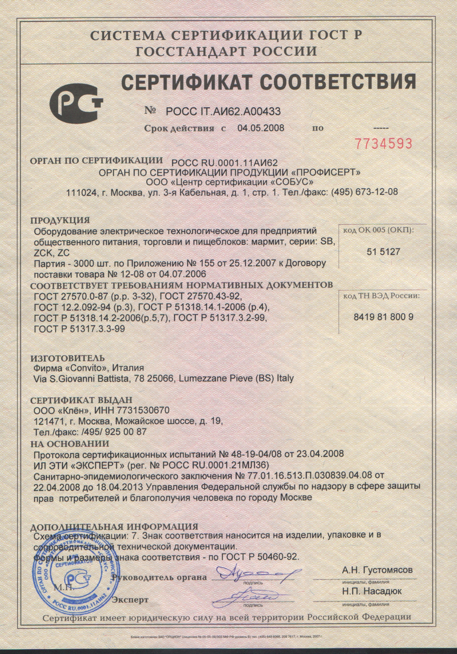

11. САНИТАРНО-ЭПИДЕМИОЛОГИЧЕСКОЕ ЗАКЛЮЧЕНИЕ
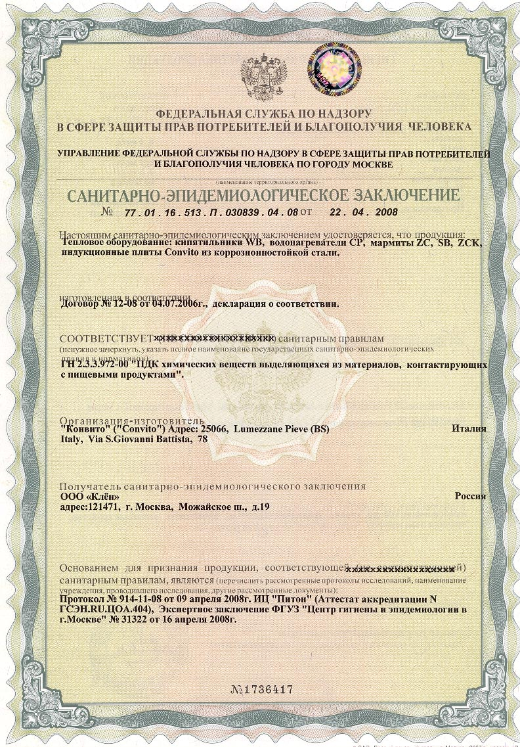

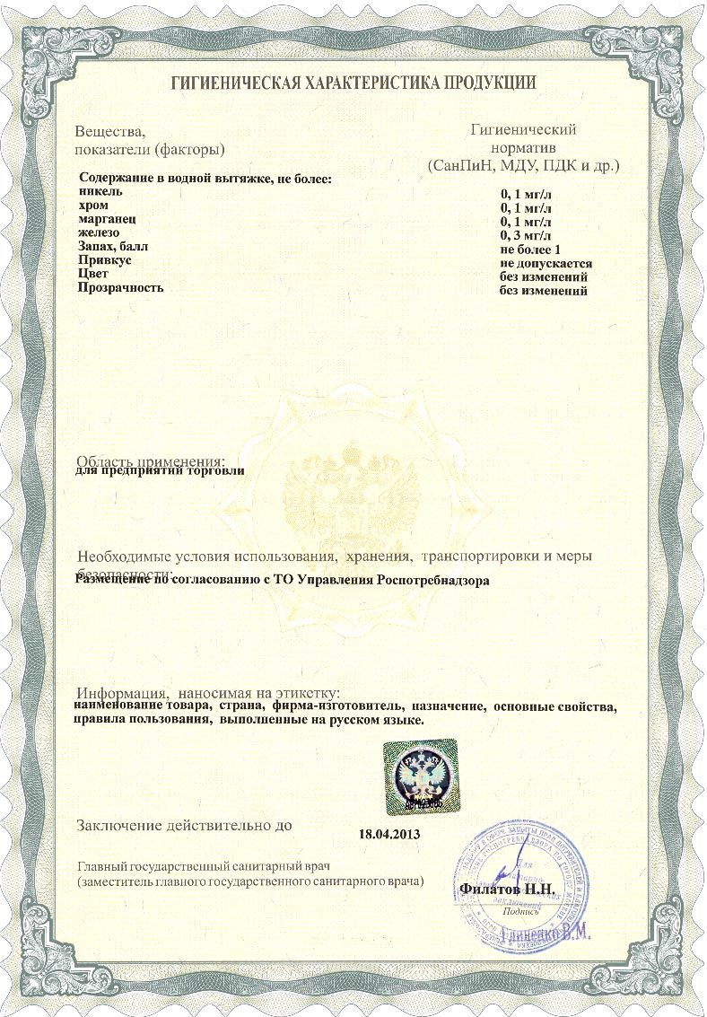

12.ГАРАНТИЙНЫ ТАЛОН

